棠外附小2014儿童节游园分配
1.1英语冒险岛
游戏规则：在盒子里抽出一张字条，根据中文意思将打乱的英文单词排出正确的顺序。
1.1盲人敲鼓
游戏规则：墙上挂个鼓，参赛的同学需要在离鼓三米外的地方蒙眼后并在原地转3圈，手拿鼓锤走向对面墙上的鼓，敲响的获胜。
1.2亲子古诗擂台
游戏规则：请你根据自己的年级，在盒子里抽取两张纸条，纸条上是古诗的题目，孩子和家长一人背一首即打擂成功，获取奖章！
1.2贴鼻子
游戏规则：在一定距离以外蒙着眼睛在原地转两圈，然后走到头像前把鼻子贴在合适的位置即可获胜。
1.3绘画创意展
游戏规则： 老师画一个人或者动植物等，作为主题。学生按要求画出符合主体物的环境背景，看谁在最短的时间内画的更漂亮，更合适。成为一幅完整的绘画作品。（五人一组，先画完且画面效果好的为获胜者）注意：画面的构图和色彩。
1.3挟乒乓球
游戏规则：每人挟一分钟，挟完20个乒乓球者（1—3年级），获奖券一张，4-6年级挟完30个乒乓球者，获奖券一张。
1.4踢毽子入桶
游戏规则：每人踢5个毽子，1—3年级踢入3个者获奖券一张，4—6年级踢入5个者获奖券一张。
1.4水中夹珠
游戏规则：首先需要两个人参加比赛。准备两个洗脸盆，并装一定水，再往盆里放入若干个玻璃珠，游戏者每人拿一双筷子将盆里的球夹到旁边空盆里，一分钟内，夹得球多的为胜。
1.5正话反说
游戏规则：主持人说一个词语，参加游戏的人反着说一遍，比如“新年好”，游戏者要立刻说出“好年新”，说错或者猛住的人即被淘汰。从两个字开始说起，第二轮三个字，第三轮四个字，通过第三轮就获奖。
1.5猜谜语
游戏规则：从纸箱中抽出谜面猜谜，猜对即得分。猜完奖谜面放回纸箱内
1.6记数字
游戏规则：由主持人出示手机号或者11个不同数字，给参赛者看5—10秒，看谁记得完。
1.6打弹珠
游戏规则：在桌子上将弹珠弹入指定的盒子里，每人三次机会，两次入盒就过关。
1.7写数字
游戏规则：将阿拉伯数字1到100在两分钟内部重复、不出错并且工整地填写在写字格里面。
1.7看谁准
活动规则：将筷子在一定高度落下，下面放一个啤酒瓶，把筷子落进瓶子胜利。
准备：啤酒瓶2个， 筷子2只。
1.8你比划我猜：
活动规则：一人根据主持人提供的词语比划动作，另一人根据同伴的比划猜出为胜（1分钟内5组中才出了3组即可）
准备：词语卡片
1.8小猫钓鱼
游戏规则：参赛队员在规定的范围计时1分钟内进行垂钓，按所掉的鱼数量的多少来计成绩。
2.1抢板凳
游戏规则：游戏开始先把凳子成圆形（按参加人数减一计算，即8人摆7张），然后，参加人员在凳子外面围成一圈，主持人敲鼓或放音乐时参加人员就沿着圆形顺时针或逆时针跑动（注意不能插队），当鼓声或音乐停下时参加人员要讯速找到一张凳子座下，因为凳子少一张，所以会有一人没凳子座，这个人就算是被淘汰了，这时要把凳子减少一张，其余的人继续玩，直到剩下最后一人为止，这人就算赢了。
2.1快乐查字典
游戏规则：随机出一组汉字，参与者一分钟内从字典中查出，标上拼音，写上页码。在两分钟内查到2个字为过关。
2.2正话反做
游戏规则：主持人说坐，参加游戏的人就要站，如果是让左，参加游戏的就往右。反应慢或做错的淘汰。
2.2猜歇后语
游戏规则：从纸箱中随机抽出谜面，按照谜面，结合课外知识和生活常识猜，可以是谐音、或者意思差不多就算过关，猜中一条即可获得奖券一张。每队选手每次不得超过2条。
2.3套圈
游戏规则：参加游戏的人站在离瓶子一定的距离外套圈，套中三个就获奖。
2.3摸彩弹
主持人要准备好若干颗且颜色不一样的珠子，其中红色的有三颗，主持人把珠子放在一个不透明的盒子里，让游戏者伸进盒子里抓三次，每次只抓一个珠子（多抓不算），若抓中红色珠子，则游戏胜利。
2.4踢毽子比个数
游戏规则：踢得个数或花样多的为赢家。
2.4看谁先吹爆气球
游戏规则：5个学生为一组，在最短的时间内最先吹爆一个气球的家庭获胜。
2.5英语冒险岛
游戏规则： 在魔术盒内抽题，根据题目要求作答。（每轮2—3人）
2.5玩转呼啦圈
游戏规则：在规定时间内旋转呼啦圈，谁转的个数最多谁是胜利者。（每轮2—3人）
2.6叠易拉罐
游戏规则：在不倒的情况下并在指定时间内（三十秒），谁最高者就得奖。
2.6动作接龙
规则：由两人上场比试，由一方先做一个动作，对手跟着做，再加上自己的一个新动作，以次类推！接不上，忘记者出局！
3.1滚球
游戏规则：在桌子边上贴一个长方体的纸箱。纸箱的宽度是桌宽的四分之一。参赛者应站在桌子的另一端作为起点，向纸箱内滚乒乓球，滚进四个为赢。
3.1剪纸比赛
游戏器材：蜡光纸，剪刀
游戏方法：先由老师教比赛选手怎样折窗花，然后选手可以在黑板上选几种图案剪在自己折好的蜡光纸上（比如半圆形、三角形、树叶图案、爱心图案等），剪好之后打开完成好的窗花，看谁在规定的时间内剪的窗花最漂亮。
游戏规则：比赛时间为三分钟。
3.2我爱唱歌我快乐
游戏规则：三个家庭为一组，每一组出一个题目（由主持人当场即兴出题），按照题目以家庭为单位依次演唱，接唱不上来的家庭既被淘汰，取最后一个家庭既获胜，获得奖券。
备注：思考歌曲的时间不得超过5秒钟。
友情提示：其他家庭演唱过程中抓紧时间思考自己的歌曲，以节省时间，赢得最后比赛。
3.2打保龄球
游戏规则：摆上2组保龄球(注：保龄球用矿泉水代替，每组6个)参加游戏者手持排球在5～6米远的地方用皮球用力滚向保龄球，倒下4个以上游戏胜利。
3.3绕口令：抽号进行，每人绕口令一次，凡能准确、流利、不
停顿读完绕口令者，获奖券一张。
3.3打靶
游戏规则：站在距黑板4米远的线外，将手里的5个乒乓球依次向黑板的两个圆圈打靶，1,2年级击中2个胜出，3.4年级击中3个胜出，5,6年级击中4个胜出，家长击中5个胜出。
3.4跳房子
游戏规则：
1.按照九宫格形式从一到九单腿跳完算赢。
2.先把沙包踢到下一个数字中，再单腿跳到该数字中。
3.可以在格子里移动，不能把沙包踢到该格子外面，也不能跳到格子外面。
3.4金鸡独立
也就是成语接龙了。3-4位同学即可开始比赛。每位参加游戏的人脚下要放半张报纸，当在规定时间内接不上成语时要把脚下的报纸对折，然后再站上去，主持人重新开头出一个成语让后面的人继续接，直到6个成语过后，脚下报纸面积最大的人胜出。
3.5“正字反写”
材 料：纸，笔，平面镜
游戏规则：（1）一二三年级：在1分钟内正对着镜子写出5个阿拉伯数字，该数字或成语从镜子里看，必须是正立的，即为成功，可获奖券1张。（2）四五六年级：在2分钟之内正对着镜子写出一个成语，该成语从镜子里看，也必须是正立的且从左到右，即为成功，可获奖券1张。
友情提示：利用平面镜成像原理
3.5易拉罐积木
游戏规则：
1、游戏开始时，每组领取15个易拉罐，在教师发令后，各组开始叠易拉罐；
2、易拉罐要按从下向上5、4、3、2、1个的顺序排列。
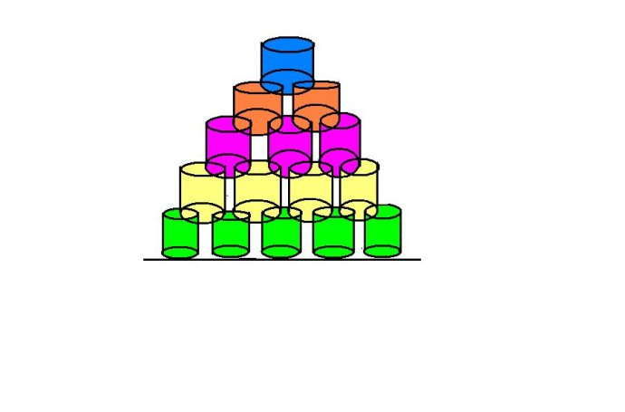
3、 最后看那组先叠好，而且既美观又稳定，评选出“小小建筑师
如：图
3.6吹乒乓球
游戏规则：主持人要准备好八个等高的杯子。每个杯子都要装满水，竖排。每四个杯子排成一排。每排的第一个杯子都要放一个乒乓球。参赛者要将乒乓球从第一个杯子吹向另一个杯子，一个一个地吹，不能跳杯子。若乒乓球吹落了，则不能得奖。若一次性吹完则得奖。每次参赛两人。
3.6魅力宝贝
游戏规则：自己选择音乐种类进行表演，完整且具有表现力即可获奖。
4.1跳橡皮筋
游戏规则：一人教跳规定动作，其他学生或家长（2—6人）跟着学跳，完成动作最标准、最完整的获胜。
4.2踢毽子
游戏规则：先按常规的方法踢，踢满5个，然后固定在一个地方踢满5个，再脚不落地踢满5个，最后左右交叉踢满5个，(左右各一次为一个）。
4.3运西瓜
游戏规则：两名学生为一组，每次游戏一组，两人相对而站，同时拿两根棍子的两端，用棍子夹住一个篮球，两人迅速运球到15米外的椅子处返回到起点，中途无违规则可获印章一枚。
注意：中途掉球要重回到掉球处重新开始，中途用手或身体稳住篮球者犯规，犯规者被淘汰，与下一组重新游戏。顺利完成游戏的两名同学胜利，及获一枚印章。
4.4滚铁环：
游戏规则：滚着铁环绕障碍物前行十米，整个过程中如铁环全掉地就为失败，能坚持滚到重点也没全掉地的为胜利者。
4.5打沙包
游戏规则：1、4人在场地外掷沙包，8个人在场地中逃跑。
2、掷沙包的人打中场地中的人 ，场中被打中的人退出游戏。
4、场外的人接到沙包，里面的人就不能动，两个人随意打场中的人。
5、场地中的人接到沙包算赢，场外扔沙包的打中一个也算赢。
4.6跳房子
游戏规则：
1.按照九宫格形式从一到九单腿跳完算赢。
2.先把沙包踢到下一个数字中，再单腿跳到该数字中。
3.可以在格子里移动，不能把沙包踢到该格子外面，也不能跳到格子外面。
4.7好玩的大力士
游戏规则：在场地有两个半径分别为2米、3米的同心圆，参赛者站在内圆的圆周上，腰部用绳索圈上，发令声响后，奋力向前，拿到自己面前外圆圆周上的标志物者获胜。
4.8双人跳绳
游戏规则：
1、活动主题：默契同行，跳出你我风采——双人跳绳比赛
2、活动介绍：跳绳运动早在一千年前就在我国开展，是一种简单易行以跳跃为主的运动，经常从事这项活动，可以提高人体的弹跳能力、协调能力、灵活性及耐久性，作为一项阳光项目，在这个春风拂面，阳光明媚的季节里，让它引领我们感受温暖，感受和煦，让我们的心随它也舞动起来。
3、比赛要求A、每组两人。可以是和爸爸妈妈一起跳，也可以和同学一起跳。B、一人摇绳，两人同跳。一分钟内计数，达到了规定个数为胜利。1—2年级 20个3—4年级 30个
5—6年级 40个
5.1跳房子的玩法
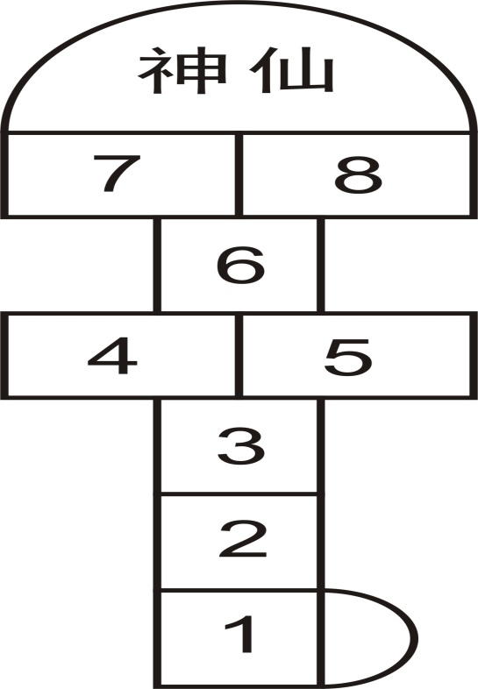

1.站在起跳处，将沙包丢进数字1的格子里，丢进去就可以单脚跳。
2、跳的过程中脚不可以落地，一落地就犯规，不能再跳，只能等下一轮。但是途中如果经过并排的格子以及“神仙”时，可以双脚落地。
3.以单脚的方式由“神仙”再依次跳回。
4.跳回到2的格子时，弯身捡起格子1的沙包，接着再依次跳回起点。
5.接着再将沙包丢进2的格子里，丢进了就反复第一次的动作，若没有丢进或是犯规，就换下一个人玩。
6.如果沙包或是脚，不小心压线或越界，也算是犯规，必须停跳，让给下一个人，等到轮到自己时，再从犯规的格子处继续往下跳。
7.等全部格子跳完之后，就又权利盖房子了。方法是背向格子，把沙包抛入任何一个格子内，该房子就属于你，可以写上你的名字或代码，其他人在跳入你的格子时就必须跳过此格，不可以落脚在你的房子里，但是家的主人可以双脚并立。
8.全部的房子盖好后，拥有最多间房子的就是大赢家。
5.2沙狐球
游戏规则：准备一张表面光滑的桌子，把一物品从一条端线推向划定区域，物品划入制定区域者胜
5.3绕桌托球接力
游戏器材：乒乓球拍6至8个，乒乓球4个左右。
游戏方法：学生分为人数相等的两组，人手一拍。每组的第一名队员站在起点线，裁判发令后第一名队员迅速的走或跑向前方的课桌，同时要用球拍托着球，到达球台后要绕课桌托球转一圈，然后继续托球回到起点和下一名队员交接，依次循环，最后先完成的组为胜利。
游戏规则：1、比赛过程中队员只能一只手托着球。2、球落地后要回到起点重新开始。
5.4羽毛球游戏（定点发球）
游戏规则：距离5米，起点放置羽毛球拍和羽毛球，终点放置一个桶，孩子在起点拿着羽毛球拍发球，家长站在终点拿着桶接球（要求家长身体不准动，手可以移动），每个孩子发三个球，两个进到桶内便过关。
5.5漂浮的硬币
材 料：一杯水、几个曲别针或者硬币、吸水纸。
游戏规则：
（1）一二年级：凡2分钟内，能小心地把一枚曲别针放到水的表面，曲别针浮在水面上即视为挑战成功，可获奖券1张；每人最多可尝试2次。
（2）三四年级：凡2分钟内，能小心地把一枚硬币放在水的表面，硬币浮在水面上即视为挑战成功，可获奖券1张；每人最多可尝试2次。
友情提示：利用水的表面张力托住曲别针或者硬币，使之不会沉下。
5.6赶小猪
游戏规则：用乒乓球拍将球赶到指定地点。
5.7单脚跳接力赛
游戏规则：1、每个家庭中两人参与单脚跳接力，其中一人须为学生。 2、起跳前必须站在起跳线后，不得踏线、越线。听到口令后才能起跳，不得抢跳。
3、比赛中不许双脚交换跳，另一支非参跳脚不得触地，比赛过程中均需用同一只脚跳。 下一人须在起跳线后，交接双方击掌后，方能跳出。
4、每轮六组参与比赛，无违规最先完成的前三名领奖券一张。
6.1气球吹吹乐
6.1电流急急棒
6.2翻山越岭
6.2水火箭发射
6.3遥控机器人
6.3陀螺PK大站
6.5九空格大赛
6.5谁是鬼针草
6.6气动枪神枪手
6.6弹珠擂台赛

